Історія України
9 клас
Тема. Початок українського національного відродження
Мета: формувати в учнів знання про початок національного відродження в Наддніпрянській Україні, яка перебувала під владою Росії, наприкінці ХVІІІ — на початку ХІХ ст., а саме — про розгортання суспільно-політичного руху та заходи щодо відновлення автономії України; розвивати в учнів уміння працювати з історичними джерелами, схемами, таблицями, вміти аналізувати й систематизувати матеріал, виділяти головне, висловлювати свою думку; на прикладах національно-визвольної боротьби виховувати в учнів патріотичні почуття.
Основні поняття: суспільно-політичний рух, національне відродження, національна ідея, автономія, «Історія Русів».
Обладнання: роздавальні картки з документами, схемами, таблицями
Тип уроку: урок засвоєння нових знань.
Очікувані результати
Після цього уроку учні зможуть:
• визначати хронологічну послідовність подій даного періоду;
• на основі різних джерел інформації: аналізувати та узагальнювати історичні факти, що свідчать про піднесення національної ідеї, національного та суспільно-політичного рухів; зіставляти дані історичних та літературних джерел для аналізу програмових позицій антиурядових організацій; здійснювати критичний аналіз джерел та давати власну оцінку інтерпретації подій в історичних документах; характеризувати зміст і значення «Енеїди», «Історії Русів».
ХІД УРОКУ
І. Організаційний момент
ІІ . Актуалізація опорних знань учнів
Робота з документом
Учні мають ознайомитися з документом і виконати завдання.
Із праці М. Грушевського «Ілюстрована історія України»
«…У Східній Україні, задніпрянській, …змосковщилося все, що підіймалося над масою народною. Стара книжна мова вимерла, на московську перейшла. Слово народне жило тільки серед простого народу та …серед нижчого духовенства, попів та дяків-бакалярів, ледве видно й самітно. Маса народна, придавлена кріпацькою неволею, лежала мовчазною, нерухомою, мертвою, і здавалося, що вже не встане — прийшов останній кінець українському життю, як сумно співав наш великий поет (Т. Шевченко)…
Заснула Вкраїна,
Бур’яном укрилась, цвіллю зацвіла,
В калюжі, в болоті серце прогноїла
І в дупло холодне гадюк напустила,
А дітям надію в степу оддала.
А надію… вітер по полю розвіяв,
Хвиля морем рознесла.
Не видко було, що під тим попелом минулого, під цвіллю сучасного лежать здорові, могутні зерна народного життя й починають проростати тихо й непомітно». (Грушевський М. Ілюстрована історія України. — К.: Наукова думка, 1992. — С. 441)
Завдання
1. Прокоментуйте даний уривок з праці М. Грушевського.
2. Поясніть, що мав на увазі М. Грушевський, вживаючи слова «попіл минулого» та «цвіль сучасного».
3. Як ви думаєте, що то за «зерна народного життя», що «починають проростати тихо й непомітно»? А які були підстави у М. Грушевського так стверджувати?
4. Пригадайте, яким було становище українців під владою Росії.
5. Яку політику провадив Російський уряд щодо України? На яких принципах вона була заснована?
ІІІ . Мотивація навчальної діяльності
У ч и т е л ь. Серед українського населення, причому не тільки серед простого народу, а й серед заможних освічених людей, яким була небайдужа доля України, зростає невдоволення таким становищем. Починається пошук нових шляхів суспільного розвитку.
В країні розгортається суспільно-політичний рух, учасники якого висувають ідеї певних змін в житті суспільства і спрямовують свою діяльність на їх досягнення.
ІV. Сприйняття та усвідомлення навчального матеріалу
Робота над поняттями
Українська національна ідея — усвідомлення українцями себе як окремої нації, народу з власною історією, мовою, культурою, власними ідеями, поглядами на майбутнє України.
Складові частини української національної ідеї:
• розуміння того, що мова — одна з головних складових становлення української нації;
• пробудження національної гідності українців, національної самосвідомості, українського патріотизму;
• перетворення етнічної спільності в політично свідому націю;
• усвідомлення українцями необхідності національного відродження, створення власної держави;
• пошук шляхів ліквідації національного гноблення й відновлення української державності.
Нація — це історична спільнота людей на основі спільності території, яку вони населяють, мови, особливостей культури, економічних зв’язків;
Автономія — самоврядування певної частини держави, що здійснюється в межах, передбачених загальним державним законом (Конституцією).
Робота в групах
Учні діляться на дві групи.
1-а группа
Новгород-Сіверський гурток
Час існування | 80–90-і роки XVIII ст.
Склад учасників | О. Гудович, Г. Волинський, Г. Полетика, О. Рачинський,  В. Шишацький та ін.
Цілі  гуртка | • Поновлення автономії Гетьманщини;  • розвиток національної культури;  • поширення патріотичних публіцистичних творів;  • створення проектів розвитку освіти в Україні (відкриття гімназії та університету в Новгород-Сіверську, заснування «Академічного зібрання», відродження українських козацьких формувань)
Форми  діяльності | Спроби знайти підтримку ідей поновлення державної незалежності України (місія Василя і Петра Капністів у Пруссію)
Завдання
1. Хто входив до складу Новгород-Сіверського гуртка? Які цілі вони перед собою ставили?
2. Який внесок зробив Новгород-Сіверський гурток в український національно-визвольний рух?
2-а група. Політичний портрет Василя Капніста.
Учні опрацьовують матеріал підручника та біографію Василя Капніста і складають його історичний портрет, виконують завдання.
Завдання
1. З якою метою В. Капніст здійснив поїздку до Прусії? Чому для вирішення українського питання він вирішив звернутися до уряду іноземної держави?
2. Який внесок зробив Василь Капніст в український національно-визвольний рух?
Робота з таблицею
В процесі розповіді учителя учні складають таблицю.
Основні ідеї «Історії Русів»
• Найбільш видатний історичний твір в Україні кін. ХVІІІ — поч. ХІХ ст.
• Вперше опублікований 1846 року в Москві Осипом Бодянським.
• Розповідає читачеві про народ український, починаючи з найдавніших часів, про місце його серед інших народів, про постійну боротьбу за свою волю.
• Ця праця була історично необхідною, бо на той час існували теорії, які заперечували існування українців як окремої нації і вважали їх різновидом російської або польської нації.
• Цей твір доводив, що кожен народ має право на самостійний розвиток, в тому числі й український народ, і що українці є окремою нацією зі своєю мовою та культурою.
• Дає картину історичного розвитку України до 1769 року. Велика увага приділяється розвиткові українського козацтва та національно-визвольній війні українського народу під проводом Б. Хмельницького, засуджується політика Росії на українських землях.
• Місце, дата написання та автор цього твору залишаються невідомими до цього часу
Робота з документами
Учні мають ознайомитися з документами і виконати завдання.
Із праці О. Субтельного «Україна: історія»
«Історія Русів»… являла собою скоріше політичний трактат, ніж наукову працю. Вона сміливо прославляла й романтизувала козацьку минувшину, і хоч автор не виступав за негайну незалежність України, він вбачав в українцях окремий від росіян народ і закликав надати йому певну форму самоврядування. Його героями були Хмельницький і, що важливо, непокірний Полуботок, який повстав проти Петра І. Він також доводив, що Україна, а не
Росія є прямою спадкоємницею Київської Русі. «Історія Русів» сповнена почуття національної гідності… Автор стверджує, що правда й справедливість є наріжними каменями кожної політичної системи, а захист життя, свободи та власності є невід’ємним правом усіх людей». (Субтельний О. Україна: історія. — К.: Либідь, 1991. — С. 204–205)
Завдання
1. Яке значення мала поява «Історії Русів» для розвитку національно-визвольного руху на українських землях?
2. Як ви думаєте, чому час та місце написання «Історії Русів» вкрито таємницею, а її автор залишився невідомий?
3. Чи залишаються актуальними ідеї цього твору на сьогоднішній день? Відповідь обґрунтуйте.
Із висловлювання М. С. Грушевського про «Енеїду»
«Енеїда» Котляревського… була першою книжкою, яка незвичайно високо підняла в очах українського громадянства народне українське слово, а заразом своїми образами минулої козацької слави і гіркого сучасного життя відкрила широку дорогу осьому заінтересуванню народним життям серед українського громадянства». (Грушевський М. Ілюстрована історія України. — К.: Наукова думка, 1992. — С. 448)
Завдання
1. Як Грушевський визначає значення появи «Енеїди» Котляревського для України?
2. А як би ви охарактеризували значення цього твору?
У ч и т е л ь (розповідь супроводжується складанням схеми)
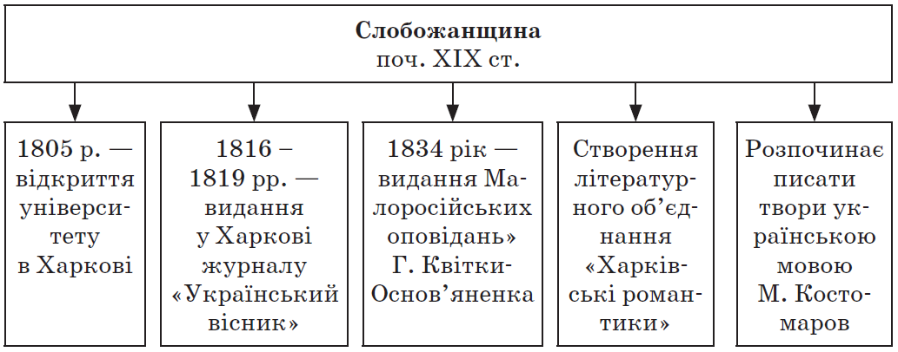Запитання
• Чи згодні ви з твердженням, що наприкінці XVIII — на початку ХІХ ст. Слобожанщина стала колискою загальноукраїнського національно-культурного відродження? Свою думку доведіть.
V. Узагальнення та систематизація знань
Проводиться у формі бліц-опитування(питання заздалегідь готуються на картках, учні діляться на 2 команди і по черзі витягають завдання. Якщо хтось із команди не знає відповіді – відповідає учасник іншої команди і заробляє бал.)
VІ. Оцінювання.
VІ. Домашнє завдання
Опрацювати відповідний матеріал підручника.
Випереджуюче завдання: підготувати повідомлення про діячів «Руської Трійці»(на вибір учнів).

